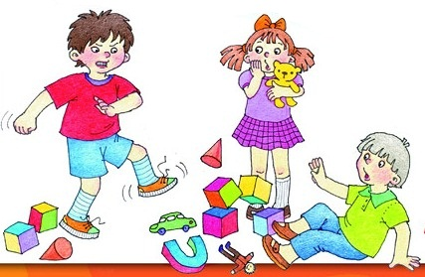
Детская агрессия
Агрессия (от лат. aggressio — нападение) - эмоционально окрашенное жесткое целенаправленное нападение. Желание и готовность нанести урон, ударить, уничтожить.

Агрессивность - черта характера, привычка и склонность реагировать на все агрессивно.

Агрессивное поведение — одна из форм реагирования на различные неблагоприятные в физическом и психическом отношении жизненные ситуации, вызывающие стресс, фрустрацию и тому подобные состояния.

Характерные особенности агрессивных детей

- Воспринимают большинство ситуаций как угрожающие или враждебные по отношению к ним.
- Сверхчувствительны к негативному отношению к себе.
- Заранее настроены на негативное восприятие себя со стороны окружающих.
- Не оценивают собственную агрессию, как агрессивное поведение.
- Всегда винят окружающих в своем агрессивном поведении.
- В случае намеренной агрессии отсутствует чувство вины.
- Склонны не брать на себя ответственность за свои поступки.
- Проявляется низкий уровень эмпатии.
- Слабо развит контроль над своими эмоциями, кроме гнева.
- Боится непредсказуемости в поведении родителей.
- Характерны неустойчивое, рассеянное внимание, неустойчивое запоминание.
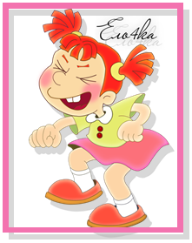
- Не умеют прогнозировать последствия своих действий.
- Положительно относится к агрессии, т.к. через нее получает чувство собственной значимости, силы.
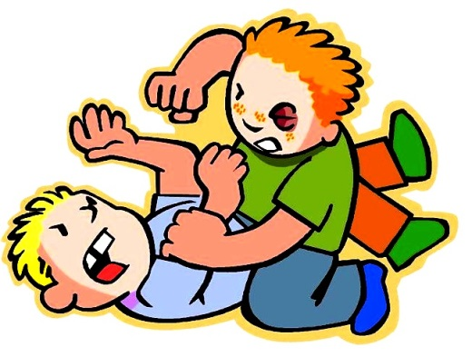
Виды детской агрессии

Прямая агрессия направлена точно на объект, вызывающий раздражение, она проявляется в виде угроз, хамства и применения силы.
Косвенная агрессия обычно направлена на доступные объекты, на которые безопасно выплескивать эмоции. К примеру, если ребенок обижен на отца, он может бить младших братьев и сестер или более слабых сверстников.
Вербальная агрессия – это угрозы, крики и оскорбления.
Экспрессивная агрессия сводится к несловесным средствам выражения: мимике, жестам и т.п.
Физическая агрессия проявляется в виде грубого применения силы, например, драки и порчи вещей.
Аутоагрессия – это самообвинения, самоунижение, нанесения себе телесных увечий (особенно часто встречается в подростковом возрасте).
Инструментальная агрессия используется для получения желаемого, порой неосознанно: ребенок кричит и скандалит в магазине, требуя от матери купить то, что он хочет.
Мотивационная агрессия – заранее спланированная, к примеру, школьник бьет одноклассника, который раннее чем-то его зацепил.
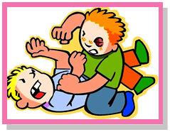

Внимательное наблюдение и анализ «предыстории» детской агрессии поможет ответить на вопрос, почему ребенок так себя ведет и что с этим делать.

Как НАДО вести себя родителям
с агрессивным ребенком

- Первым делом нащупать все болевые точки в семье.
- Нормализовать семейные отношения. Ликвидировать все агрессивные формы поведения среди близких, помня, что ребенок, видя все, подражает.
- Принимать его таким, какой он есть, и любить со всеми недостатками.
- Что-то требуя от ребенка, учитывать его возможности, а не то, как Вам хотелось бы это видеть.
- Попытайтесь погасить конфликт еще в зародыше, направляя интерес ребенка в другое русло.
- Дать понять ему, что он любим, даже если в семье появился новорожденный.
- Научить его общению ос сверстниками, уделяя максимум внимания при поступлении в детский сад.
- При драчливости ребенка главное – не разъяснить, а предотвратить удар.
- Помнить, что слово может ранить малыша.
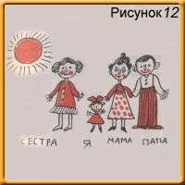
- Понимать ребенка!
Как НЕ НАДО вести себя родителям с агрессивным ребенком

- Постоянно внушать ему, что он плохой. Помните, что отрицательная оценка взрослых формирует отрицательную самооценку у малыша и затрудняет его общение с внешним миром.
- Негибкими воспитательными мероприятиями загонять ребенка в угол, ожесточая его.
- Использовать агрессивные методы воспитания и наказания (шлепки, угол, ремень). Не забывайте, что агрессивность – это следствие враждебности, а воспитательные мероприятия – не орудия сражения.
- Позволять ребенку даже нарочно стрелять во взрослых игрушечным пистолетом.
- Учить мучить домашних животных.
- Преднамеренно разжигать романтические чувства к одному из родителей.
- Все время подчеркивать и напоминать, что новорожденный лучше его.
- Культивировать вражду между ним и сверстниками
- Оскорблять достоинство малыша грубыми словами.
- Не любить его или любить только «оценочной» любовью

Причины детской агрессии

Ключевые причины
- самоутверждение и привлечение внимания сверстников и друзей;
- стремление получить желаемое;
- стремление к доминированию;
- месть;
- защитная реакция;
- подчеркивания собственного превосходства с помощью ущемления личности других.

В каждом втором случае детская агрессия – это
- ошибки родителей и взрослых: недостаточное или чрезмерное внимание, нежелание общаться и вникать в проблемы детей, нехватка времени.
- суровое авторитарное воспитание или неблагоприятная атмосфера в семье.

Психологических факторы агрессивного поведения
- отсутствие навыков самоконтроля;
- низкий уровень развития коммуникативных навыков и интеллекта;
- примитивная игровая деятельность;
- низкая самооценка;
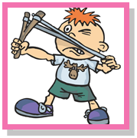
- проблемы в отношениях с ровесниками.

Одной из причин появления агрессивных реакций может быть внутренняя неудовлетворенность ребенка его статусом в группе сверстников, особенно если ему присуще стремление к лидерству. Для детей статус определяется целым рядом факторов:
- Внешняя привлекательность, аккуратность, высокий уровень развития гигиенических навыков, опрятность;
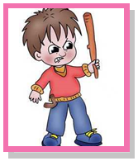
- Обладание красивыми и популярными игрушками, готовность ими делиться;
- Организаторские способности;
- Широта кругозора;
- Позитивная оценка взрослого и т.д.
И если сверстники по той или иной причине не признают ребенка, а еще хуже, отвергают его, то агрессивность, вызванная обидой, ущемленным самолюбием, будет направляться на обидчика, на того или тех, кого ребенок считает причиной своего бедственного положения. Усугубляться такая ситуация может приклеиванием ярлыка «плохой, драчун, грубиян» и т.д. со стороны взрослого.
Еще одной причиной появления агрессивности у дошкольника может быть ощущение тревоги и страха нападения. Стимулируется она тем, что ребенок, скорее всего, неоднократно подвергался физическим наказаниям, унижениям, оскорблениям.
Иногда агрессивность является способом привлечения внимания окружающих, причина использования которого - неудовлетворенная потребность в общении и любви.
Агрессивность может выступать и в форме протеста против запрета каких-нибудь естественных желаний и потребностей ребенка, например, потребности в движении, в активной деятельности. Таким образом, первым шагом в работе с агрессивным ребенком должно стать выяснение возможных причин такого поведения.

Причина | Методы коррекции
Недостаток двигательной активности, физической нагрузки | Подвижные игры, спортивные эстафеты, «минутки радости между занятиями»
Дефицит родительского внимания, неудовлетворенная потребность в родительской любви и принятии | Беседа с родителями, наблюдение за поведением ребенка, совместное включение в сюжетно-ролевые игры, налаживание эмоционального контакта с ребенком
Повышенная тревожность (комплекс несоответствия) | Игры и занятия на снижение тревожности и формирования адекватной самооценки
Усвоение эталонов агрессивного поведения в семье | Беседа с родителями, направление к психологу
Косвенно стимулируемая агрессивность (СМИ, игрушки) | Препятствовать появлению в группе таких игрушек или направлять их агрессивный потенциал в положительное русло: - проигрывать и оговаривать сюжеты положительных мультфильмов и сказок — ненавязчивые разъяснения поступков действующих лиц давать варианты и образцы миролюбивых способов общения — обсуждать книги, предусмотренные программой — перевод драк в конструктивное русло: игры в пиратов, похитителей сокровищ
Низкий уровень развития игровых и коммуникативных навыков | - подвижные, сюжетно-ролевые игры, игры на понимание эмоционального состояния  - психогимнастика, игры на мимическое и пантомимическое самовыражение  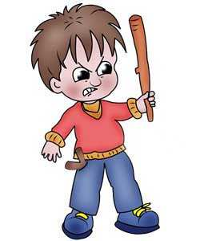  - обучение приемам саморасслабления  - разработка программ обучения коммуникативным навыкам

